Ringkasan Proposal Seminar Pra Skripsi
Judul: PENGEMBANGAN SISTEM INFORMASI MANAJEMEN NILAI BERBASIS WEB DI SMK NEGERI 12 MALANG
Oleh : I Made Ibnu Fakhri

- Latar Belakang
Dalam dunia pendidikan penilaian adalah proses pengumpulan dan pengolahan informasi untuk menentukan pencapaian hasil belajar peserta didik. Dari hasil penilaian nantinya dapat disimpulkan beberapa hal semisal: sudah berhasil tidaknya metode pembelajaran yang digunakan, perlu tidaknya penambahan fasilitas pendukung pembelajaran, perlu tidaknya merubah cara penyamapaian materi, dan sebagainya. Oleh karena itu, supaya pengambil keputusan dalam hal ini kepala sekolah, wakil kepala sekolah, dan guru pengajar dapat melaksanakan tugasnya dengan baik maka dibutuhkan pengolahan nilai hasil belajar yang baik pula.
Seperti halnya di SMKN 12 Malang yang menggunakan software aplikasi Microsoft excel untuk mengolah hasil belajar siswa. Pada dasarnya aplikasi yang digunakan pihak sekolah telah dapat melakukan pengolahan hasil belajar siswa, namun pihak sekolah masih merasa bahwa aplikasi yang digunakan perlu ditingkatkan supaya dapat mengurangi kerangkapan data, dapat diakses dimana saja, dapat mencetak laporan hasil belajar baik tengah semester atau akhir semester tanpa harus memindahkan data dari satu file ke file lainnya lagi.
Berdasarkan paparan di atas, akan dilakukanlah sebuah penelitian pengembangan yang berjudul “Pengembangan Sistem Informasi Manajemen Nilai Berbasis Web SMK Negeri 12 Malang” yang memiliki kelebihan untuk:
- Mengurangi kerangkapan data, yaitu data yang sama disimpan dalam satu berkas data yang sama sehingga tidak beresiko memunculkan dua data yang sama.
- Mencegah inkonsistensi data.
- Keamanan data dapat terjaga, yaitu dapat dilindungi dari pemakai yang tidak berwenang.
- Data dapat diakses secara bersama-sama.

- Tujuan
Agar tersedia Sistem Informasi Manajemen Nilai berbasis web yang berguna dan efisien untuk proses pengolahan nilai yang lebih baik daripada sistem sebelumnya di SMK Negeri 12 Malang.

- Model Pengembangan Perangkat Lunak Waterfall
Salah satu model yang cukup dikenal dalam dunia rekayasa perangkat lunak adalah The Waterfall model. Waterfall merupakan model klasik yang sederhana dengan aliran sistem yang linier. Ilustrasi model waterfall seperti terlihat pada Gambar 2.1.

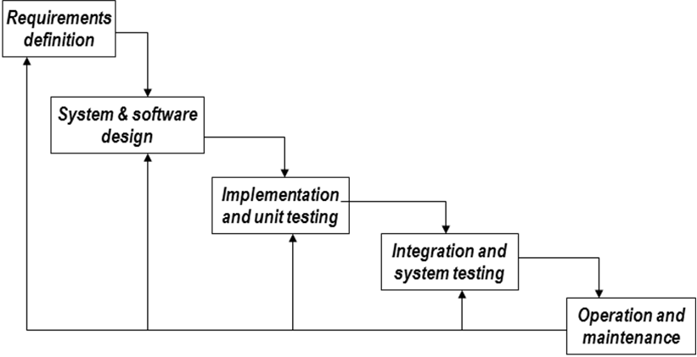
Gambar C.1 Pemodelan proses pengembangan perangkat lunak Waterfall
(Sumber : Sommerville, 2003)
Dari gambar dapat dilihat bahwa prosedur pengembangan waterfall memiliki tahapan : Tahap analisis (Requirement and Definition), Tahap Desain (System and Software Design), Tahap Implementasi (Implementation and Unit Testing), dan Tahap Pengujian (Operation and Maintenance). Jadi dapat dikatakan bahwa tahap selanjutnya selalu bekerja berdasarkan dokumen yang diberikan oleh tahap sebelumnya. Ketika terjadi modifikasi pada tahap tertentu (tidak sesuai dengan dokumen tahap sebelumnya), proses harus kembali pada tahap sebelumnya untuk penyesuaian dan peninjauan ulang.

- Rancangan Desain Produk
Desain produk harus diwujudkan dalam gambar atau bagan, sehingga dapat digunakan sebagai pegangan untuk menilai dan membuatnya. Berikut Desain pada penelitian ini:
- Context Diagram
Administrator
Guru Matapelajaran
Wali Kelas

Siswa

Kepala Sekolah dan
Waka Kurikulum

SISTEM INFORMASI MANAJEMEN NILAI
Data Nilai Keseluruhan
Data Mata Pelajaran
Data Guru Mata Pelajaran
Data Wali Kelas
Data Siswa
Laporan data user
Data Nilai
Laporan Data Nilai
Laporan Nilai Tengah Semester
Laporan Nilai Akhir Semester
Data Absensi
Data Diri Siswa
Laporan nilai dan absensi

Gambar D.1 Context Diagram Sistem Informasi Manajemen Nilai
Berikut penjelasan diagram:
  - Administrator melakukan input data ke dalam sistem sert melakukan update jika terdapat penambahan data baru, data yang diinputkan berupa data guru, data siswa, data jabatan guru, data mata pelajaran, dan data walikelas.
  - Guru mata pelajaran melakukan input data nilai siswa yang telah diajar.
  - Wali kelas melakukan input data absensi siswa yang berada di kelasnya, dan mendapat laporan berupa nilai tengah semester dan akhir semester yang nantinya dicetak untuk rapot sisipan dan rapot akhir semester.
  - Siswa melakukan input data diri siswa dan mendapatkan laporan nilai siswa selama mengikuti kegiatan belajar di sekolah.
  - Waka dan Kepala sekolah mendapatkan laporan nilai keseluruhan yang biasa disebut leger.
- Desain User interface
Desain form login

Judul dan logo
LOGIN
Username
Password

Desain form End User

Halaman utama
Judul dan logo
Link
Link
Link
Link

Home Help logout

Desain form admin

Tampilan data user

Judul dan logo
Data guru
Data siswa

Home Help logout
- Teknik Pengujian Perangkat Lunak
Teknik pengujian yang digunakan adalah teknik pengujian Black-box. Teknik pengujian ini digunakan untuk menguji aspek fungsionalitas dari sistem/perangkat lunak yang dirancang. Aspek fungsionalitas mencakup semua fitur-fitur penting untuk memenuhi kebutuhan tugas-tugas yang harus dilakukan.
Pada teknik pengujian Black-box, kebenaran sistem yang diuji dilihat berdasarkan keluaran yang dihasilkan dari data atau kondisi masukan yang diberikan untuk fungsi yang ada tanpa melihat bagaimana proses untuk mendapatkan keluaran tersebut. Beberapa jenis kesalahan yang dapat diidentifikasi antara lain:
- Fungsi-fungsi yang salah atau hilang
- Kesalahan interface
- Kesalahan dalam struktur data atau akses database eksternal
- Kesalahan performa
- Kesalahan inisialisasi dan terminasi.
Jenis data yang diperoleh adalah data kualitatif. Data ini diperoleh dari hasil angket validasi sistem, dimana angket ini diberikan kepada ahli sistem informasi, admin dan end user.
Pedoman yang digunakan untuk menginterpretasikan hasil analisis data adalah valid/tidak valid. Apabila kesalahan selama pengujian lebih dari 20% dari butir pengujian, maka dinyatakan tidak valid. Artinya dinyatakan valid apabila hasil persentase bilangan konstan tidak kurang dari 80% (Simarmata, 2010).

